Cleaneo Tape Board 10/16/22 Rundl. 1200 x 2000 12,5 mm Fv. schwarz

Knauf Gips

Eigenschaften

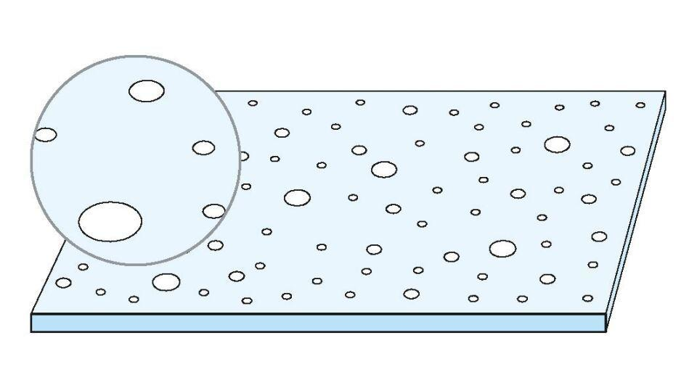

GTIN:

4003982580917

HAN:

00851995